A PODCAST ALLIANCE 此刻Space
此刻 Space  在声音的 Space ，遇见此刻。 | 

「此刻Space」播客空间，在这里表达一个观点，一种情感，一段记忆……
「此刻」，是所有抵达思想与情感发生的瞬间：是你戴上耳机，世界安静下来的那一秒；是听到共鸣，思绪被击中的那一刻；是对话结束，余音仍在心中回响的那一段时光。
「Space」是我们为这些时刻预留的空间，一个容纳多元表达、允许深度思考、尊重每一种真实声音的容器。在这里，只有真诚的表达和耐心的倾听。
我们汇聚来自不同领域的创作者，每一个播客都是一扇窗口，「此刻Space」是让这些窗口彼此连通，通向更广阔的空间。让每一个声音成为抵达思想的瞬间。
此刻 Space，关注当下，容纳多元，听见你我，看见你我。
— JOIN US —  关注并加入 「此刻Space」 播客联盟  成为志同道合的播客创作者与深度观众和听众 | 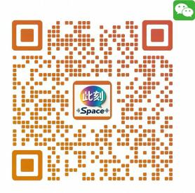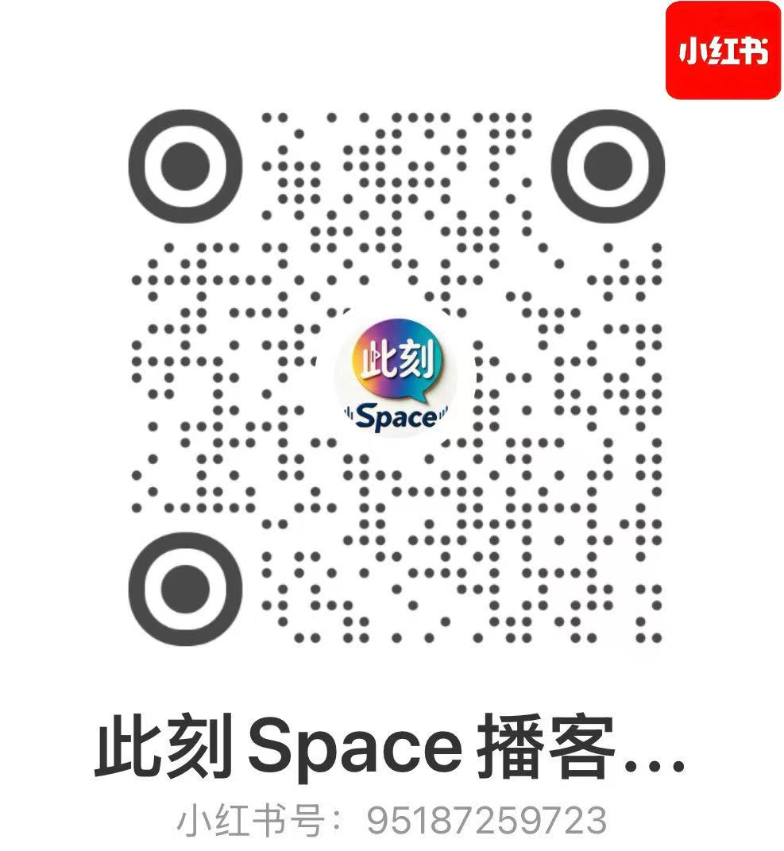
✦ 赋能与价值
🎙 播客创作孵化  从选题策划到内容打磨，联盟提供创作指导与灵感碰撞，让每一个声音找到独特表达。 | 🏠 录制空间预约  专业录制空间，高品质设备一站配置，线上预约即到即录，省心省力。
🎧 播客后期制作  剪辑、混音、封面设计、节目上线，专业团队全流程托管，让作品呈现最佳质感。 | 🤝 商务合作对接  品牌联动、广告投放、内容转化、线下沙龙，链接创作者与商业资源的桥梁。
🎁 定制化录制  自己的内心呼唤，闺蜜的吐槽倾诉，孩子的童言无忌，爸妈的爱心唠叨，爱人的甜言蜜语，同学的欢声笑语，伙伴的深度交流都可以做成声音日记和视频日记，留下生活的记录、爱的表达与倾听，体验做自己音视频播客的主播。 | ☕ 会员链接与资源互换  每一位会员都有自己的爱好与擅长，此刻Space为会员间的资源共享、知识流动、技能互换提供可能性并搭建桥梁，激活你自己可能都没有意识到的隐藏价值。

